**实验内容（一）**

**1.编辑、编译、连接和运行属于自己的helloworld程序；**

**2.编译部分程序，改正所出现的错误信息，并写出输出结果。**

**一、程序代码**

#include <iostream>

using namespace std;

int main()

{

int age;

cout << "please input your age:" << endl;

cin >> age;

cout << "hello world!I am " << age << endl;

return 0;

}

2、

#include <iostream>

using namespace std;

int add(int, int);

int main()

{

int x, y, sum;

cout << "Enter two numbers:" << endl;

cin >> x >> y;

sum = add(x, y);

cout << sum << endl;

return 0;

}

int add(int a, int b)

{

return a + b

1. 程序结果

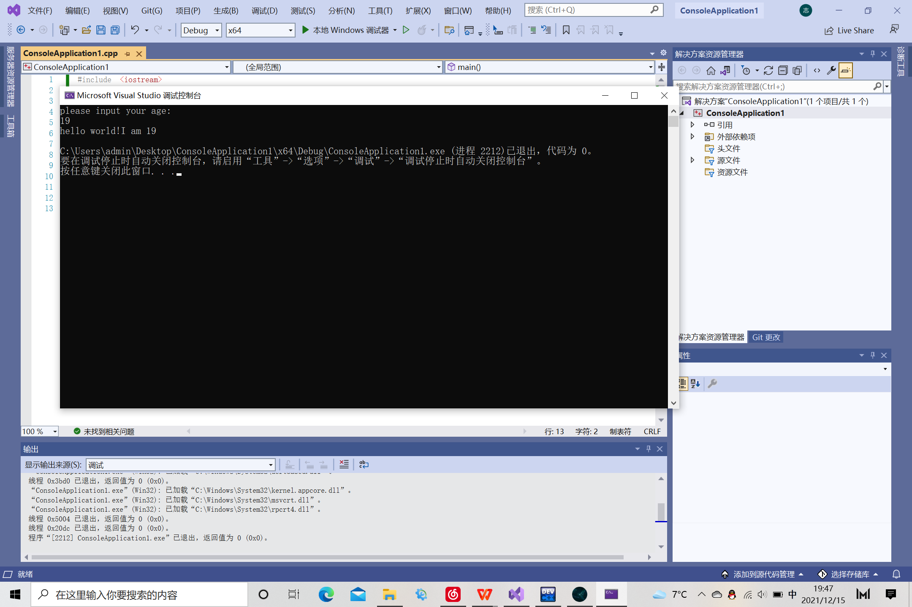

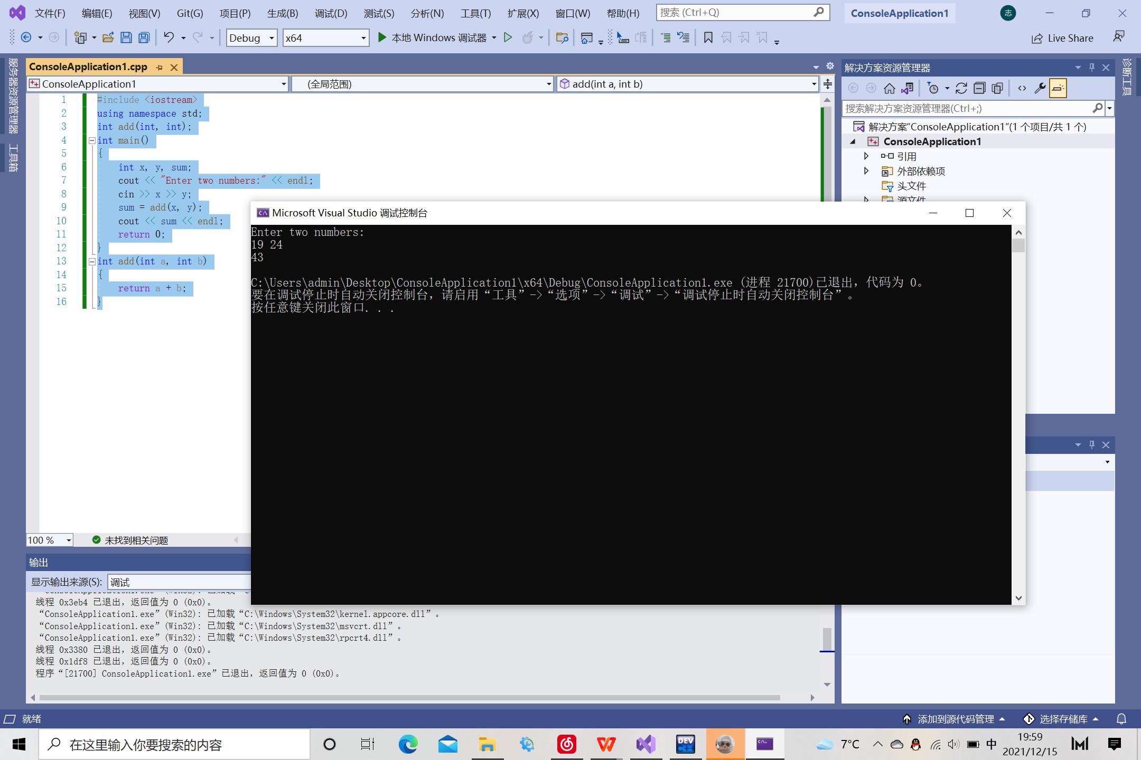

1. 感想心得

相比上学期学过的的c语言，c++看似只是改了一个头文件，多了一个地址分配的命令。通过上机训练，才能够明白自己知识的不足，才能够有的放矢，更加深刻的理解C++中的知识点。通过实训，我找到了很多知识漏点，学到了很多以前不懂的知识，以前认为自己已经懂了的知识点也理解更加深刻了。第一次使用Visual studio，我们应该多加练习、编写和运行程序。

Copyright ©2021-2099 电自2003班 石阳202030310070. All rights reserved